19-8-2018

Gestión Empresarial

Teoría general de sistemas y la empresa como sistema

Vargas Romero Erick Efraín

prof. maldonado muñóz miguel ángel

4CM4

# ¿Qué es una empresa?

Es una entidad compuesta de recursos independientes (personas, procesos, organizaciones, tecnología, financiamiento) que actúan entre sí (el sistema) y con el entorno para lograr objetivos.

Hay diversos pensadores modernos sobre los sistemas, uno de ellos es Ackoff y Gharajedaghi, los cuales catalogan a una empresa como:

1. Una entidad cultural polifacética
2. Compuesta de una asociación voluntaria de miembros que eligen sus objetivos y medios

# Teoría de las empresas

Actualmente la teoría de las empresas tiene su fundamento en la gran aportación que la teoría de sistemas ha permitido en esta área del conocimiento científico, tanto para describir la composición compleja de la empresa, como para entender su comportamiento y facilitar sus procesos de control y adaptación al entorno.

Esta teoría se apoya en el concepto de sistema lo cual es un conjunto de elementos a1, a2,…, an, los cuales están relacionados entre sí; hay relaciones uij los cuales representan un conjunto de entradas de los elementos aj y un conjunto de salidas de los elementos ai y que se explican mediante el determinado proceso de transformación o bien de operación planificada.

De manera gráfica un sistema físico es representado de la siguiente manera:

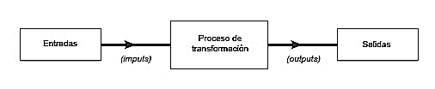

## Un paso más

Para 1974 se hace una definición de sistema sobre el concepto de la existencia de cinco condiciones básicas.

1. Un conjunto de elementos
2. Una estructura del sistema
3. Un plan en común
4. Funciones características
5. Conjunto de estados y situaciones observables en el sistema

## Características

Un sistema debe de tener como característica principal el “principio de jerarquía” el cual justifica el concepto de subsistema o subconjunto el cual es un elemento o componente funcional de un sistema mayor que en sí mismo verifica las condiciones de este, pero que también juega un papel en el proceso de transformación de dicho sistema mayor.

## Principios generales de la teoría de sistemas

Estos principios permiten identificar en el caso de la empresa, un conjunto de subsistemas, según diferentes criterios de demarcación, los cuales y en la medida que son objeto de un análisis pormenorizado y son aislados de otros componentes se convierten en un sistema empresarial. Este proceso que puede ser recurrente hasta llegar al elemento simple y que ya no cumple con dichas condiciones.

|  |  |
| --- | --- |
| Principio | Descripción |
| Independencia | Interrelación entre elementos, objetos o atributos. Si se produce con el entorno, el sistema se define como abierto |
| Totalidad | Importancia del sistema como un todo, aunque compuesto por partes interrelacionadas |
| Plan común | Orientación del sistema a la posición de equilibrio por la que los elementos buscan el plan común u objetivo del sistema |
| Relación entradas-salidas | Dicho plan depende de un conjunto de entradas, que transforma en unas salidas que, a su vez, son entradas para otro sistema. Si el sistema es cerrado estas se determinan de una sola vez, si es abierto, pueden entrar cantidades adicionales |
| Transformación | Función característica o proceso que opera sobre las entradas para lograr las salidas |
| Entropía | Estado de un sistema en el que existe un máximo de desorden o de indeterminación, lo que puede causar su destrucción. Estado que produce la falta de información y de control |
| Regulación | Proceso basado en un sistema de control para generar información que permita corregir las desviaciones sobre los objetivos o replanificar el proceso transformador. |
| Diferenciación | Los sistemas más complejos exigen que los elementos simples se especialicen en determinadas funciones características. |
| Jerarquía | Los sistemas se pueden descomponer en subsistemas o partes principales y así sucesivamente (recurrencia). Ello implica una relación de dependencia |
| Equifinidad | Los sistemas abiertos pueden llegar al mismo estado final combinando «entradas» diferentes. |

Si volvemos a la idea de un subsistema en este epígrafe se propone un criterio de descomposición de sistema-empresa basado en la diferente naturaleza de la circulación de valor por su estructura y relación con su entorno:

* Circulación de valor en unidades físicas entre los elementos o unidades operativas de la empresa y con su entorno (Materiales, máquinas, productos, etc)
* Circulación de valor en unidades monetarias entre los elementos o unidades operativas de la empresa y con su entorno (dinero, transacciones financieras, etc)
* Circulación de datos obtenidos de los dos procesos anteriores y que son transformados en información (contabilidad de la empresa, estadísticas económicas, etc)
* Circulación de información entre miembros de la organización y su correspondiente retroalimentación
* Circulación de información para apoyar la acción futura o para tomar decisiones (sistema de información para la dirección)

Las anteriores clases de circulación contienen cinco subsistemas empresariales.

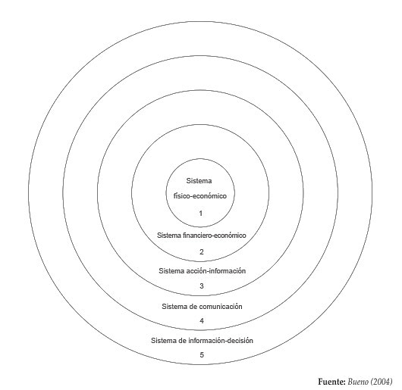

El que se agregen los subsistemas 1 y 2 representa el sistema técnico o bien el tecnológico de la empresa, el cual es el conjunto de operaciones que transforman los valores reales y financieros d ela organización, según el ciclo de explotación y el ciclo de capital de la misma.

El agrupar los otros tres subsistemas crea la representación del sistema de dirección o de administración de la empresa, además es posible desgajarse del sistema de comunicación como integrante del sistema psico-social o humano de la organización

## La empresa como sistema

Primeramente es necesario definir que es un sistema o bien retomar este concepto el cual es definido como como un conjunto de elementos que están interrelacionados entre sí para alcanzar un objetivo en específico.

Las cuatro principales partes de un sistema empresarial son:

* Entrada
  + Personal
  + Materias
  + Máquinas
  + Dinero
  + Información
* Proceso
  + Producción
  + Marketing
  + Finanzas
  + Contabilidad
  + Recursos humanos
* Salida
  + Productos
  + Beneficios
* Control
  + Metas
  + Planes

A continuación, se muestra gráficamente lo que es un sistema empresarial mostrando las cuatro partes previamente descritas

